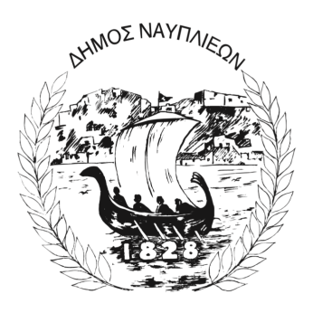
ΔΗΜΟΣ ΝΑΥΠΛΙΕΩΝ
ΑΥΤΟΤΕΛΕΣ ΓΡΑΦΕΙΟ ΕΠΙΚΟΙΝΩΝΙΑΣ και ΔΗΜΟΣΙΩΝ ΣΧΕΣΕΩΝ
18/07/2025

ΔΕΛΤΙΟ ΤΥΠΟΥ

Σπάζοντας τα πολιτιστικά χαρακώματα- Το FichtiArt φιλοξενείται από τον Δήμο Ναυπλιέων
Ο Δήμος Ναυπλιέων υποδέχεται το κλείσιμο του FichtiArt Festival 2025 με δύο ξεχωριστές καλλιτεχνικές εκδηλώσεις στην καρδιά της πόλης, επιβεβαιώνοντας τον ρόλο του ως ενεργού συμμέτοχου στη σύγχρονη πολιτιστική δημιουργία και προώθηση της εξωστρέφειας.
Τη Δευτέρα 21 Ιουλίου 2025, το κοινό καλείται να συμμετάσχει σε μια καλοκαιρινή γιορτή μουσικής και τέχνης, που σηματοδοτεί την ολοκλήρωση του φεστιβάλ με τον πιο δημιουργικό και ενωτικό τρόπο.
Συγκεκριμένα, στις 21.30, στον πεζόδρομο της Βασ. Κωνσταντίνου – τον γνωστό Δρόμο των Γλυπτών, δίπλα στο Πάρκο Κολοκοτρώνη,δυο αγαπημένοι εκπρόσωποι της σύγχρονης ελληνικής μουσικής σκηνής, ο Monsieur Minimal και η Μαρία Παπαγεωργίου, ενώνουν τις δυνάμεις τους για ένα βράδυ γεμάτο ήχους, αισθήσεις και συναίσθημα. Ο πρώτος με τον χαρακτηριστικό του indie-pop ήχο και η δεύτερη με τη μοναδική ερμηνευτική της δύναμη, συνθέτουν μια ατμόσφαιρα που παντρεύει τη ζωντάνια της πόλης με την ποιητική μαγεία της μουσικής.

Την ίδια μέρα, στις 19:00, το κοινό θα έχει την ευκαιρία να παρακολουθήσει το κονσέρτο του Duo Arioso με τη Σοφία Μαυρογενίδου (φλάουτο) και τον Άρη Χατζησταύρου (κιθάρα) στο Παράρτημα Ναυπλίου της Εθνικής Πινακοθήκης – Μουσείο Αλεξάνδρου Σούτσου. Μια εκλεπτυσμένη μουσική εμπειρία μέσα στον εικαστικό πλούτο του Μουσείου, ανοιχτή και προσβάσιμη σε όλους.

Με την υποστήριξη και φιλοξενία του Δήμου Ναυπλιέων και υπό την αιγίδα του Υπουργείου Πολιτισμού, το FichtiArt 2025 υπενθυμίζει τη σημασία της συνέργειας: όταν θεσμοί, καλλιτέχνες και κοινότητες συνεργάζονται, η τέχνη μπορεί να ξεπεράσει τα όρια του χωριού, να εμπνεύσει πόλεις και ανθρώπους, και να δημιουργήσει γέφυρες επικοινωνίας μέσα από την πολιτιστική έκφραση.

Είσοδος ελεύθερη – Σας περιμένουμε!

Διοργάνωση: FichtiArt Festival
Υπό την Αιγίδα: τουΥπουργείου Πολιτισμού & του Δήμου Ναυπλιέων

